Сухопутні війська
ТанкиТ-64Б
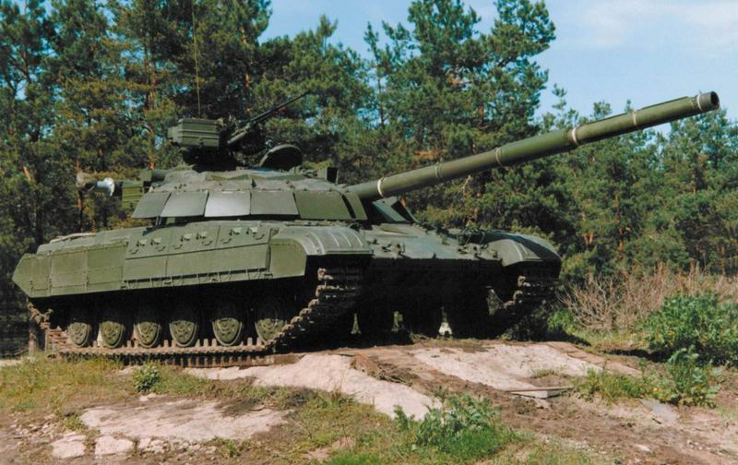
бойова вага – 42,5 тонни.
екіпаж - 3 чол.
швидкість руху:
по ґрунту - 33 км/год.
по шосе - 60,5 км/год.
озброєння:
125 мм гладкоствольна гармата
12,7 мм зенітний кулемет
7,62 мм спарений кулемет
ПТРК

Т-64БМ “Булат”
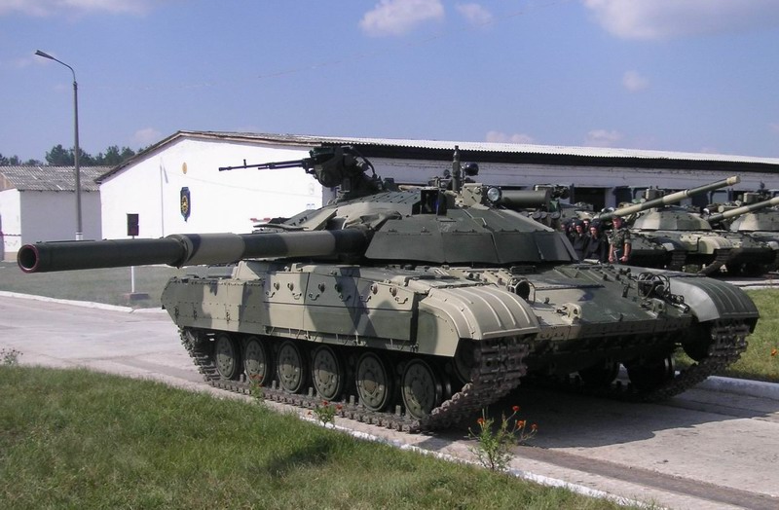
бойова вага - 45 тонн
екіпаж - 3 чол.
середня швидкість руху: 37 км/год.
озброєння:
125 мм гладкоствольна гармата
Зенітно-кулеметна установка
12,7 мм зенітний кулемет
7,62 мм спарений кулемет

Т-72
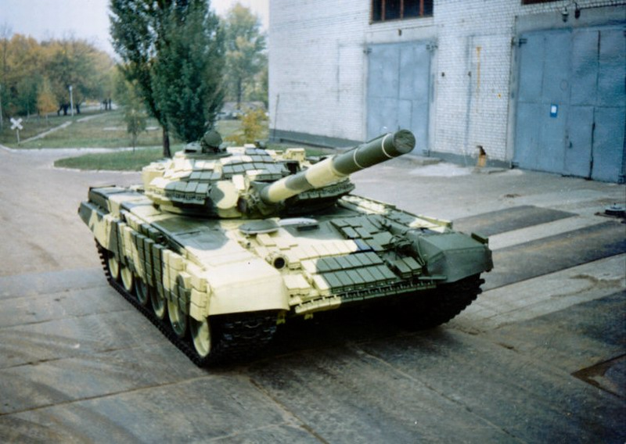бойова вага - 41 тонна
екіпаж - 3 чол.
швидкість руху:
по ґрунту - 35-45 км/год.
по шосе - 60 км/год.
озброєння:
125 мм гладкоствольна гармата
12,7 мм зенітний кулемет
7,62 мм спарений кулемет
ПТРК

Т-84 “Оплот”
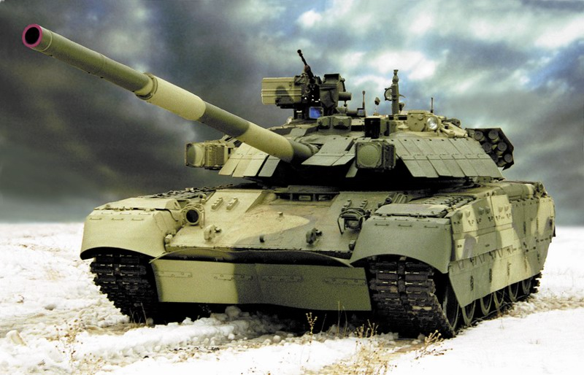
бойова вага - 48 тонн.
екіпаж - 3 чол.
швидкість руху:
по ґрунту - 45-50 км/год.
по шосе – 65-70 км/год.
озброєння:
125 мм гладкоствольна гармата
12,7 мм зенітний кулемет
7,62 мм спарений кулемет

